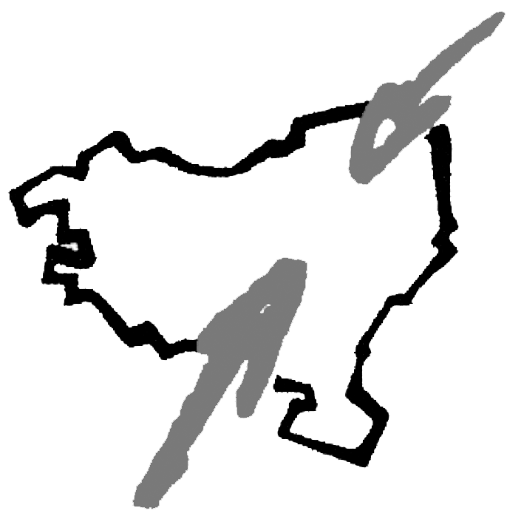
Preso eta deportatuta dauden pertsonen familiei dirulaguntzak.
2009GZ190002

Tokiko Gobernu Batzarrak 2009ko maiatzaren 05ean hemen heldu den ebazpena hartu zuen:

“Preso eta deportatuta dauden pertsonen familiei dirulaguntzak banatzeko deialdia egitea eta dirulaguntzak banatzeko araudia onestea.”

Dirulaguntzak banatzeko arautegiaren oinarriak:

1, artikulua. Xedea

Araudi honen helburua da Gizarte Zerbitzu sailetik Lezoko Udalak eman ahal izango dituen laguntza arautzea, hain zuzen preso eta deportatuen senideei partzialki diruz laguntzeko deportatuak edo espetxean dauden pertsonak bisitatu ahal izan ditzaten. Era berean E.A.E.tik kanpoko auzitegietara joan behar duten auziperatuentzat garraiorako dirulaguntzak emango dira. 2009 urtean zehar egindako bisitak eta bidaiak diruz laguntzea da xedea.

Araudi honen helburua betetzeko Lezoko Udalak bere aurrekontuetan finkatu du diru partida bat, preso eta deportatuen senideei dirulaguntzak izena duena “1 01.480.01.313.30 2009 00276”.

2. artikulua. Edukia

Laguntzak ondorengo gastuak bideratzeko bakarrik izango dira:
-presondegira bisitan joateagatik presoaren senidearen garraio gastuak eta deportatuaren senidearen bidai gastuak.
-E.A.E. tik kanpoko epaitegitara auziperatu moduan joan behar dutenen garraio gastuak.

3. artikulua. Onuradunak

Araudi honen xede diren laguntzak jaso ahal izango dituzte:

- Lezon erroldatuta dagoen preso eta/edo deportatuaren senidea. Preso edo deportatu bakoitzeko eskaera bakarra onartuko da.
- Senide bezala aitortzen dira:senar-emaztea edo antzeko afektibitate harremana duen pertsona, gurasoak, seme-alabak, eta anai-arrebak.
- Epaiketaren kasuan, auziperatua dagoen pertsona Lezon erroldatua egotea.

4. artikulua. Dokumentazioa

4.1. Aurkeztu beharreko dokumentazioa:

- Eskaera orria (eredua eransten da)
- N.A. fotokopia edo eskatzailearen nortasuna egiaztatzen duen dokumentua
- Preso edo deportatua dagoen pertsonarekin duen ahaidetasuna edo harremana egiaztatzen duen dokumentua (familia liburua, izatezko bikote ziurtagiria…)
- Preso edo deportatua dagoen pertsona zein lekutan dagoen adieraztea (hau eskaera orrian jasoko da)
- Auziperatua dagoela eta nongo epaitegira joan behar duen erakusten duen agiria

4.2.Dirulaguntza zuritzeko:

- Diruz laguntzeko eskatuko den joan etorria egin duela egiaztatuko duen agiria (eredua eransten da). Agiri hau dirulaguntza zuritzeko garaian aurkeztu beharko da.

5. artikulua. Epea

Eskaerak urte guztian zehar egin ahalko dira.

6. artikulua. Prozedura

- Dirulaguntza eskaera Lezoko Udaleko bulegoetan aurkeztuko da beharrezko dokumentazioarekin batera.
- Gizarte Zerbitzuek aurkeztutako dokumentazioa nahikoa ez dela ulertuz gero, hamar egunetako epea utziko dute interesatuek falta diren agiriak aurkezteko. Agiri horiek epe horretan ez badira jasotzen, ez dela dirulaguntza eskaerarik egon ulertuko da eta administrazio prozeduraren legeak dioenaren arabera jakinaraziko zaio interesatuari.
- Gizarte Zerbitzuetako departamentuko teknikariak txostena aurkeztuko dio zinegotzi eskuordedunari eta honek gaia aztertu ondoren Tokiko Gobernu Batzarrari egingo dio proposamena
- Tokiko Gobernu Batzarrak hartuko du dirulaguntzaren erabakia.

7. artikulua. Dirulaguntza zehazteko baremoa

Eskatzaileak araudi honetako 3. artikuluan jasotako baldintzak betetzen baditu eta eskaera egin ondoren, dirulaguntza jasotzeko eskubidea izango du. Dirulaguntza ondorengoa izango da:
- Lezotik familiartekoa dagoen espetxera zenbat kilometro dagoen (joan etorria) bider Lezoko Udalean kilometroko ordaintzen dena (0,29euro/km). Dirulaguntza hori, hilero bi bidaiarengatik izango da, beraz gehienez urtean 24 bidaia lagunduko dira eskatzaile bakoitzeko.
-Lezotik deportatua dagoen herrira urtean bi bidaia (joan etorria). Kontinente artekoa denean 800€ bidai bakoitzeko, Europan denean 500€ bidai bakoitzeko eta Ipar Euskal Herrian denean 400€ bidai bakoitzeko.
- Epaiketak irauten duen bitartean epaiketa tokiraino dauden kilometroak (joan etorria) bider Lezoko Udalean kilometroko ordaintzen dena (0,29€/km.). Gehienez hilero lau bidaiarengatik izango da.

8. artikulua. Ordainketa

Ebazpena eman ondoren ordainduko zaizkio emandako dirulaguntzaren %80a. Beste %20a gastua zuritu ondoren ordainduko zaizkio (presoak sinatutako aitorpena onartuko da, eskatzaileak egindako bisitari buruzkoa.).

Dirulaguntza zuritzeko epea hurrengo urteko urtarrilak 15 arte.

9. artikulua. Araudi honetan sartu gabeko gaien ebazpena

Udaleko Gizarte Zerbitzuetako zinegotzi eskuordedunak proposatuta, Tokiko Gobernu Batzarrak ebatziko ditu araudi honetan jasota ez dauden gaiak.

10. artikulua.Azken xedapena

Araudi honek 2009 urtean zehar egindako gastuak izango ditu kontutan.

Erabakiaren aurkako errekurtsoak:

a) Auzitara jo aurretik, eskatzaileak, hala nahi izanez gero, erabakia berraztertzeko errekurtsoa aurkez dezake 30/1992 Legearen arabera.
Horretarako, hilabeteko epea dauka, erabaki honen jakinarazpena jaso eta biharamunetik hasita.
Errekurtsoa aurkeztekotan Tokiko Gobernu Batzarrera jo behar da.

b) Bestela, administrazioarekiko auzi-errekurtsoa aurkez dezake zuzen-zuzenean.
Horretarako, bi hilabeteko epea dauka, erabaki honen jakinarazpena jaso eta biharamunetik hasita.
Errekurtsoa aurkeztekotan, EAEko Auzitegi Nagusiko administrazioarekiko auzitarako Donostiako epaitegira jo behar da.

Lezo, 2009ko maiatzak 20

Haritz Salaberria Goikoetxea, alkatea

